**2.2. Безопасное расположение остановки автобуса ОУ**

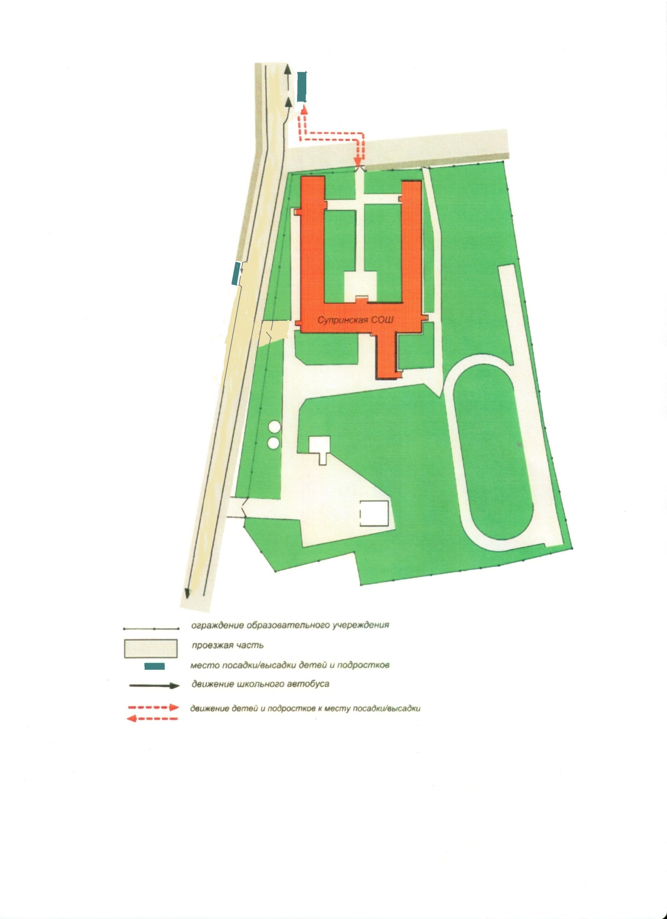

12

**1.2. Схема организации дорожного движения в непосредственной близости от образовательного учреждения с размещением соответствующих технических средств, маршруты движения детей и расположение парковочных мест**

i**Светофор Т7.2 300 ммСветофор Т7.2 300 ммii (1)i (1)**

i (1)

i (1)



Светофор Т7.2 300 мм - *светофор Т.7; - обочина; - - тротуар*

6

**1.1. План-схема расположения ОУ, пути движения транспортных средств и детей (обучающихся)**

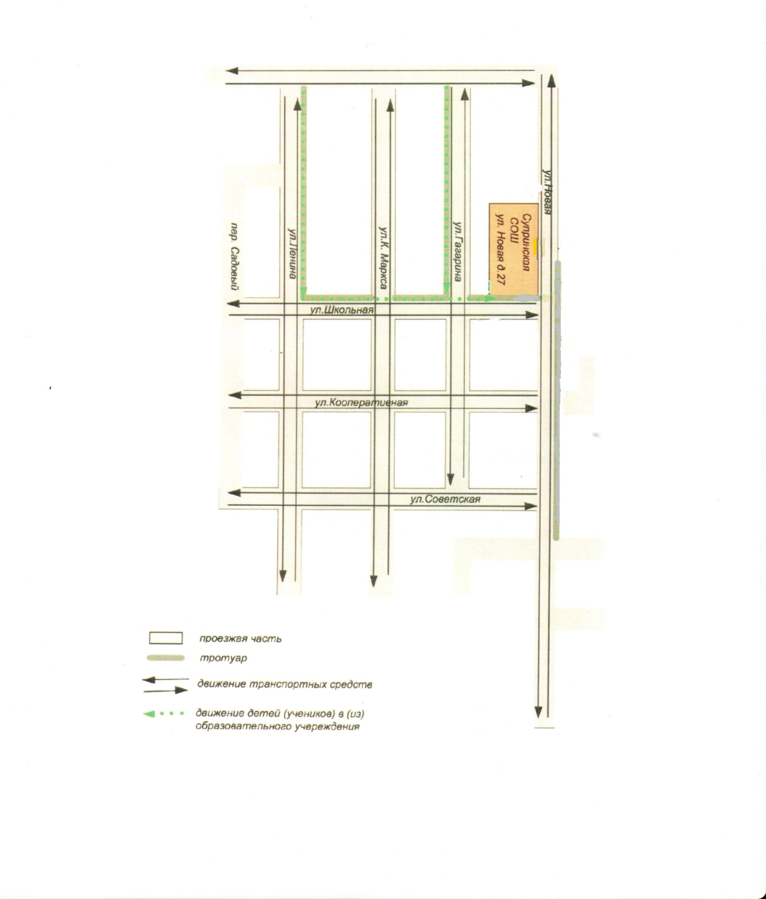

ii (1)Светофор Т7.2 300 ммi (1)i (1)ii (1)Светофор Т7.2 300 мм



Светофор Т7.2 300 мм *- светофор Т.7*

5